**SPRINT 1**



**Realizado por:**

* Álvaro García
* Diego Martín
* Manuel Portal

**Indice:**

* Requerimientos de la aplicación
* Modelo relacional de la BBDD
* Prototipado de la web de usuario
* Establecer tareas en Asana, Trello (Metodologías Agiles)
* GITHUB

**Requerimientos de la aplicación:**

|  |  |
| --- | --- |
| Requerimientos | Desarrollo |
| RE001-Diseño Web Responsive | El desarrollo de la web debe estar basado en un diseño responsive para que el producto sea utilizable en diferentes dispositivos como móvil, tablet y ordenadores en diferentes resoluciones |
| RE002-Diseño intuitivo | El diseño de la página debe de ser intuitivo y fácil de usar para todo usuario sea de la edad que sea teniendo así una interfaz clara |
| RE003-Funcionalidad de inicio de sesión | La aplicación web debe de tener la opción de guardar tu cuenta y poder así iniciar sesión con tu usuario y contraseña para así poder guardar tu historial de estados |
| RE004-Guardado de estado por actividades | Que el usuario pueda guardar estados dependiendo de las actividades pudiendo asi marcar un espacio de tiempo en el cual haya realizado esa actividad y dando un uso más exacto a la aplicación |

**Modelo relacional de la BBDD:**

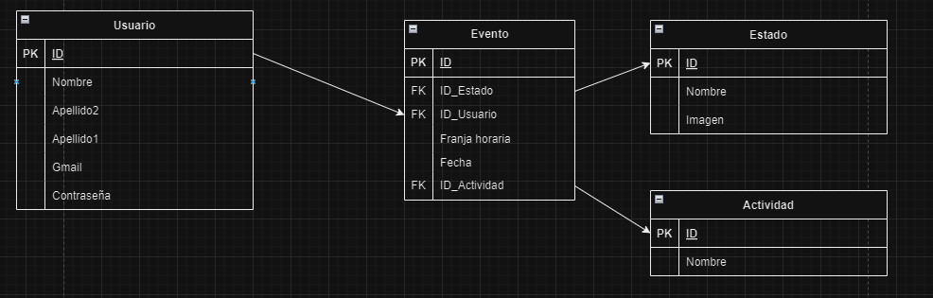

**Prototipado de la web de usuario:**

